Муниципальное бюджетное дошкольное образовательное учреждение
центр развития ребёнка – детский сад №36 города Кузнецка
(МБДОУ ЦРР – ДС № 36 г. Кузнецка)

Конспект занятия
по формированию лексико-грамматических средств языка
и развитию связной речи в группе компенсирующей направленности с 6 до 7 лет
Тема: «Путешествие Барбоскиных в Африку»

Составила:
учитель-логопед Клименко О.Н.

2024-2025

Цель: Активизация и обогащение словаря детей по теме «Животные южных стран». Развитие связной речи, грамматически правильной речи, фонематического слуха и правильного звукопроизношения.
Задачи:

Речевое развитие:
Расширить и уточнить словарь по теме «животные южных стран».
Учить образовывать существительные множественного числа именительного падежа и родительного падежа единственного и множественного числа.
Развивать умение составлять предложения разных типов, распространённые предложения.
Продолжать формировать умение отвечать полным предложением на поставленные вопросы.
Расширять, уточнять и активизировать словарь на основе систематизации и обобщения знаний о животных жарких стран.
Обогащать экспрессивную речь сложными словами (длинношеий), притяжательными прилагательными (жирафий), синонимами (большой, крупный, огромный) и антонимами (сильный-слабый, беззубый – зубастый, безрогий – рогатый, безхвостый – хвостатый…), однородными определениями (слон большой, серый.
Совершенствовать навык расширения предложений путем введения однородных членов.
Развивать познавательный интерес, желание узнать больше о животных нашей планеты.

Социально-коммуникативное развитие:
Воспитывать любовь и бережное отношение к животным, желание узнать новое о мире животных.
Поддерживать интерес к занятию, чувство взаимопомощи и сотрудничества
Воспитывать любовь и бережное отношение к животным в природе и в зоопарке

Оборудование и материалы:
Картинки и фотографии животных южных стран (жираф, слон, носорог, тигр, верблюд, ).
Экран, ИКТ проектор.
Предметные картинки животных.
Разрезные картинки тропических фруктов.
Заготовки раскрасок животных.
Аудиозаписи звуков животных.
Мелкие игрушки-животные для дидактических игр.

I. Орг. момент.
Здравствуйте дети! Сегодня по электронной почте я получила сообщение от Гены Барбоскина .
Вот что он пишет:
« Друзья, я вместе со своими братьями и сёстрами: Розой, Лизой, Малышом и Дружком уехал путешествовать по жарким странам. И самым первым местом, которое мы посетили был очень необычный сафари-парк. Это место очень напоминает зоопарк. Только животные живут на свободе, а не в клетках и вольерах»
Гена прислал несколько фотографий. Первые фотографии получились очень красочными и удачными.
А вот с другими случилась неприятность! И я покажу их позже.
А пока мы полюбуемся видами сафари-парка. И попробуем туда переместится с помощью волшебных слов.
Встаньте, руки разведите в стороны и начинайте вращаться вокруг себя.
Итак:
Мы глаза закроем – РАЗ!
И умчимся в тот же час.
В очень жаркую страну
Туда, где антилопы Гну.

Будем слышать львиный рёв.
Видеть множество слонов,
Крокодила повстречаем –
ПРИКЛЮЧЕНЬЕ НАЧИНАЕМ!

II. Основная часть.

1.Логопед включает аудиозапись звуков джунглей, звучит музыка тропиков. СЛАЙД 1
Послушайте какие звуки издают животные. Как их много!
Вот мы и прибыли. Каких животных вы видите?(Логопед указывает на экран.)
Дети. Слонов, жирафов, зебр…
Логопед. Кто гуляет по парку один? … (бегемот, носорог) А каких животных много? ( жирафов, зебр…) Сколько их? Кого больше всего?
Среди этих животных есть травоядные…(какие?) И хищные …(назовите их)

2. Логопед. Для того чтобы подружиться с дикими животными необходимо сделать специальную
артикуляционную гимнастику:
1)Вот зелёный крокодил,
Он совсем на нас не зол.
Улыбнемся вместе.
Упр. «Улыбка». Зубы спрятали, улыбнулись. Я считаю до 5 держим улыбку. Счёт. Расслабили, отдохнули, повторили 3 раза. Молодцы!
2)Идём дальше.
Бегемот раскинул рот,
Булку просит бегемот.
Упр. «Лопатка». Широко открыли рот, язык положили на нижнюю губу. Я считаю до 5 , держим. Расслабили, отдохнули, повторили 3 раза. Хорошо!
3) Идём дальше.
Узнать жирафа просто,
Узнать его легко:
Высокого он роста
И видит далеко.
Упр. «Грибок». Приклеили язык наверх. Я считаю до 5 , держим. Расслабили, отдохнули, повторили 3 раза. Замечательно!
4) Идём дальше.
Обезьянке – озорнице
Гармошку подарили.
Она весело играет.
Детишек развлекает.
Упр. «Гармошка». Приклеили язык наверх. Растягиваем язык. Я считаю до 5. Расслабили, отдохнули, повторили 3 раза.

Логопед . Вот теперь вы точно подружитесь со всеми обитателями этого парка!
Только вот беда они все скрыты за густой растительностью. Логопед демонстрирует картинки, прикреплённые к магнитной доске сверху каждая картинка закрыта несколькими зелёными листками имитирующими заросли джунглей.
3. Игра Кто, какой?
Мы попробуем подглядеть и догадаться кто же там прячется.
Убирает один лист сверху (видна голова животного) просит назвать что это за животное? Дети называют характерные признаки животного, педагог по одному убирает листочки, пока вся картинка не будет видна.

Логопед: Посмотрите, кто здесь живёт? Жираф Какой?
Дети. Высокий, длинная шея, ноги, на его коже пятна ...(Жираф - длинношеий, длинноногий, пятнистый)
Кто ещё здесь обитает?
Слон крупный, серый, мощный с крупными ушами -…большеухий.
У крокодила большая пасть с острыми зубами – он …зубастый.
Дети отвечают, учитель дополняет ответы новыми словами и выражениями.
Логопед: Мы продолжаем путешествие. Кого мы видим здесь?
Дети. Животных с детёнышами.
Какие животные пасутся с детёнышами?
Зебра – жеребёнок
Слон – слонёнок
Носорог – телёнок.
Лев - львёнок
Барбоскины здесь были раньше нас. Им так понравились дружелюбные животные, что они решили сфотографироваться рядом с ними.
Дружок катался по саванне и делал фотографии, СЛАЙД 3 как вдруг его окружили весёлые обезьянки и стали весело скакать вокруг него вот так.

4. Физкультминутка «Обезьянки прыгают». Под ритмичную музыку дети выполняют движения, подражая действиям обезьянок.
«Обезьянки»
Лучшие качели - | Пружинят в коленях, раскачивая руками вперёд-назад.
Гибкие лианы. | Пружинят в коленях, раскачивая руками вперёд-назад.
Это с колыбели | «Качают» воображаемого малыша.
Знают обезьяны. | «Качают» воображаемого малыша.
Кто весь век качается, | Руки вверх, качают руками вправо-влево.
Да-да-да! | Хлопают в ладоши.
Тот не огорчается | Прыгают на месте, руки на поясе.
Никогда! | Указательным пальцем отрицательные движения.

5. Игра « Собери картинку»
Видимо обезьянки проголодались и стали выпрашивать угощение. Если мы соберём разрезные картинки, (логопед подводит детей к столам, где лежат картинки) то узнаем, что является любимым лакомством этих животных.
Дети собирают картинки с фруктами ( бананы, манго, сливы…) А также узнают, что в дикой природе они могут питаться не только фруктами, а также: орехами, сочными зелёными побегами пальм, яйцами птиц, насекомыми и их личинками, мелкими грызунами, рыбой.
В зоопарках их кормят также сырыми и отварными овощами и от человеческой еды они не откажутся.
Что ж, обезьянок мы покормили.
А вот с Дружком случилась БОЛЬШАЯ НЕПРИЯТНОСТЬ, о которой я вам говорила раньше!
Он так увлёкся танцем с обезьянками, что выронил свою камеру и снимки ПОВРЕДИЛИСЬ!
В электронном приборе нарушилась программа.
Изображения животных исказились, посмотрите каких частей тела стало не хватать носорогу, верблюду, крокодилу, и тигру?

6. Игра «Чего не стало?»
Рассматривание повреждённых снимков Розы, Гены, Лизы и Малыша с животными.
У носорога не стало рогов … Он стал безрогим.
У тигра нет хвоста…(безхвостый)
У верблюда нет горба…(безгорбый)
У крокодила нет зубов…(беззубый).
Давайте поможем отремонтировать камеру и на своих листках дорисуем недостающие части животных.
А программист внесет поправку и восстановит снимки.

7. Логопед раздаёт листы с раскрасками.
Дети дорисовывают недостающие части тела животных.
Логопед. Ребята, вы справились с поставленной задачей! Сейчас я сфотографирую ваши работы и отправлю их программисту и он исправит снимки!
Пока программист работает мы с вами поиграем в игру

8. Игра «Что пропало?»
.Педагог выставляет несколько фигурок животных на столе, затем прячет одну фигуру. Дети определяют, кого именно не стало.

9. Рассматривание исправленных снимков.
Наконец-то пришел ответ от программиста. Давайте рассмотрим исправленные снимки и сравним их с предыдущими!
Крокодил был беззубым, а стал… зубастым.
Тигр был бесхвостым, а стал… хвостатым.
Носорог был безрогим, а стал … рогатым.
Верблюд был безгорбым, а стал …горбатым.
Очень красивые и памятные снимки их срочно надо отправить Дружку!
…Ответ пришёл сразу: «Ребята, вы очень талантливые! Спасибо, что выручили нас! Наверное в будущем кто-то из вас станет художником, кто-то программистом, а кто-то будет заботиться о животных! Всем привет от Гены, Розы, Лизы и Малыша!»

10. Подведение итогов занятия
Логопед хвалит детей за активное участие, отмечает успехи каждого ребенка, подводит итоги занятия.
Наше путешествие подошло к концу и нам надо возвращаться!

Мы глаза закроем – РАЗ!
И вернёмся в тот же час.
В наш любимый детский сад
Он нам ОЧЕНЬ,
ОЧЕНЬ
РАД!

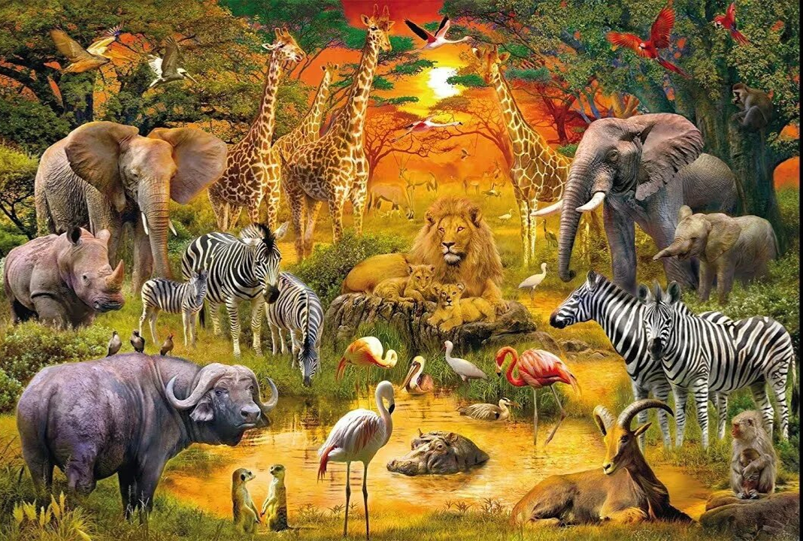
СЛАЙД I

СЛАЙД II

